# **IMPLEMENTASI**

## **1. Source Code**

* #Menghitung luas permukaan dan volumme kubus
* print("Menghitung luas permukaan dan volume kubus")
* s = int(input("Panjang rusuk = "))
* luas = 6*s*s
* volume = s*s*s
* print("Luas permukaan kubus =", luas)
* print("Volume kubus =", volume)
* #Menghitung luas permukaan dan volume balok
* print("Menghitung luas permukaan dan volume balok")
* p = int(input("Masukkan panjang = "))
* l = int(input("Masukkan lebar = "))
* t = int(input("Masukkan tinggi = "))
* luas = 2*((p*l)+(p*t)+(l*t))
* volume = p*l*t
* print("Luas permukaan balok =", luas)
* print("Volume balok =",volume)

1. **Hasil**

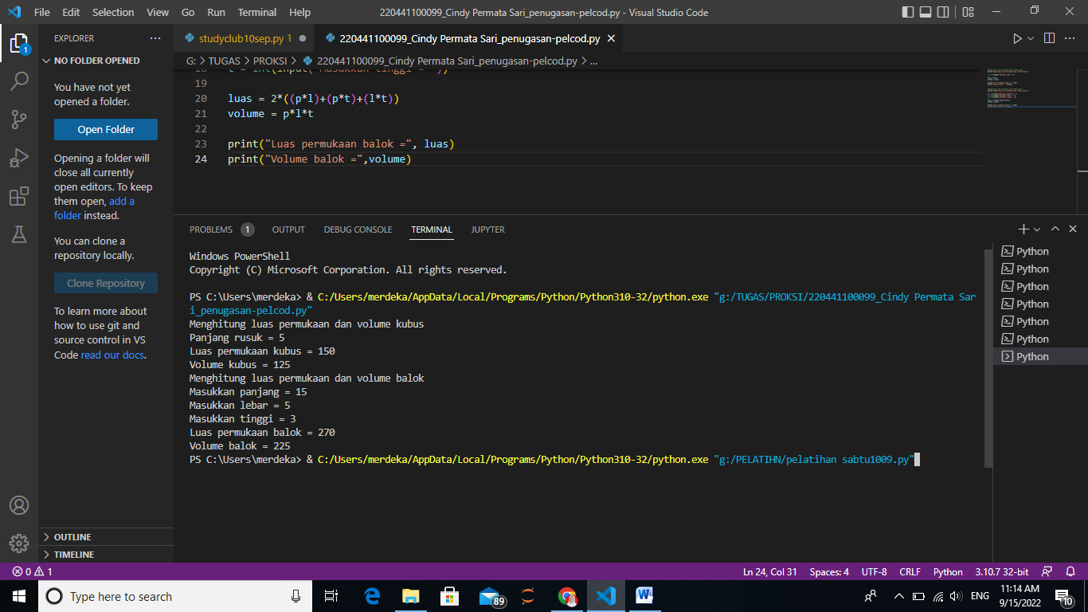

1. **Penjelasan Program**

Fungsi dari coodingan diatas adalah untuk menyelesaikan permasalahan yang sudah ditugaskan yaitu menghitung rumus kubus dan balok, yang terdiri dari luas permukaan dan volume.

* print("Menghitung luas permukaan dan volume kubus")
* print("Menghitung luas permukaan dan volume balok")

Kunci print diatas digunakan untuk mencetak kalimat pada program yang dihasilkan. Dimana kalimat tersebut ditunjukkan dengan adanya tanda kutip “…”

* s = int(input("Panjang rusuk = "))
* p = int(input("Masukkan panjang = "))
* l = int(input("Masukkan lebar = "))
* t = int(input("Masukkan tinggi = "))

Integer (int) di lanjut dengan input digunakan untuk memberi tempat untuk mengisi bilangan bulat yang akan diproses atau hitung nantinya.

* luas = 6*s*s
* volume = s*s*s
* luas = 2*((p*l)+(p*t)+(l*t))
* volume = p*l*t

Kata luas dan volume digunakan sebagai kata kuci rumus yang digunakan. Dimana nantinya untuk menampilkan hasil, pada program hanya menggunakan kata kuncinya saja.

* print("Luas permukaan kubus =", luas)
* print("Volume kubus =", volume)
* print("Luas permukaan balok =", luas)
* print("Volume balok =",volume)

Menggunakan print dan kata kunci rumus yang sesuai pada sebelumnya, untuk mendapatkan hasil yang benar. Hasil yang tercetak akan sesuai dengan rumus yang telah di tulis pada kata kunci.